这个“全球经济恐怖分子”，正盯着中国！

[有理儿有面](javascript:void(0);)

**有理儿有面**

微信号 youli-youmian

功能介绍 你说是不是

2021-09-04[原文](https://mp.weixin.qq.com/s?__biz=Mzg3MjEyMTYyNg==&mid=2247539883&idx=2&sn=779934e1d68a4bd2b90732f0e02ac2fa&chksm=cef608def98181c8ac2b444ce03df81b89008ef9a7061b940893d7121c9717db9a3bae01fd8e&scene=27#wechat_redirect&cpage=26) 发表于

收录于合集

以下文章来源于补壹刀 ，作者补刀客



补壹刀

.

为民族复兴鼓与呼，与中国崛起共荣辱





**全文共4008字，图片17张，预计阅读时间为10分钟。**

**文章转发自“补壹刀”，执笔/叨叨姐&刀削面。**



▼

“全球经济恐怖分子”“阴谋家”“世界上最邪恶的人”“撒旦的儿子”……

这些说的都是同一个人：索罗斯。

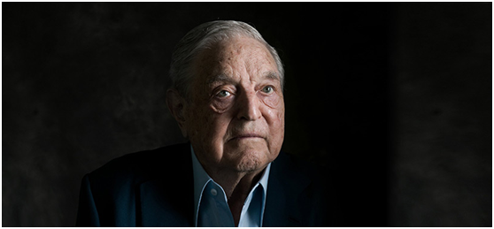

如今，这样一个被世界上许多国家视为“危险分子”的人，又盯上了中国。已经91岁的索罗斯用非常恶毒的语言非议中国这一轮市场监管。

他这种想当然的指责，并不是西方舆论中的独一份。

只是结合索罗斯旗下基金公司最近清仓所有腾讯音乐、百度、唯品会等中概股股票的举动看，他这一番对中国的针对就很有点恼羞成怒的味道。

按说，“股市有风险，投资须谨慎”“理性投资，盈亏自负”是每个股市投资者耳熟能详的行规，更何况索罗斯这样的老江湖，什么场面没见过。但他偏偏就是在跌了、赔了后心情不爽，还要公然骂街，让全世界都看到。

这，就不能轻描淡写说是“情绪宣泄”了。

**针对中国**

在西方针对中国的“谣言工厂”里，非政府组织扮演着非常重要的角色，“人权观察”是其中尤为臭名昭著的一个。

它炮制涉疆不实报告，炒作所谓“强迫劳动”，甚至呼吁联合国对中国进行相关调查。而且，“人权观察”的执行董事肯尼斯·罗斯和极端组织“世维会”有着千丝万缕的联系。

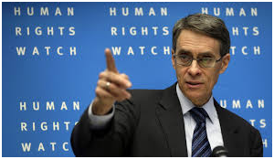

在涉港话题上，“人权观察”搞过类似的套路，以至于罗斯去年1月就被香港特区政府禁止入境。

在病毒溯源问题上，“人权观察”也跳得很高，罗斯多次妄称病毒“是中国实验室泄漏的”。

“人权观察”，已经被中国外交部定性为“在涉华问题上一贯充满偏见，经常对中国进行污蔑抹黑”。

**索罗斯，则是它的幕后金主。**

索罗斯的“开放社会基金会”将在10年内向“人权观察”提供1亿美元的捐款。正是由于这笔巨额赞助，“人权观察”才得以包下纽约帝国大厦整整一层楼。

更紧密的联系在于，“人权观察”的两位联合创始人之一的阿耶·奈尔，在执掌“人权观察”12年之后，成为“开放社会基金会”首任主席，还一当就是19年。

人权议题，在“开放社会基金会”和“人权观察”这类NGO别有用心的运作下，已经不再是单纯的政治争议，它似乎正在成为做空中国市场的排头兵。

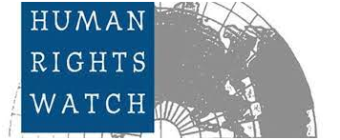

索罗斯，并不是一开始就如此敌视中国的。

大家都知道，1998年亚洲金融风暴时期，他折戟香港。

4年后的2001年，索罗斯自1989年以来第一次登陆中国，当时的他坦承“对中国知之甚少”。

2009年访问中国的时候，索罗斯的态度还算友好：“我们需要一个新的世界秩序，中国在这里面有一个很重要的定位，另一些国家应该让中国有更多发言权。”

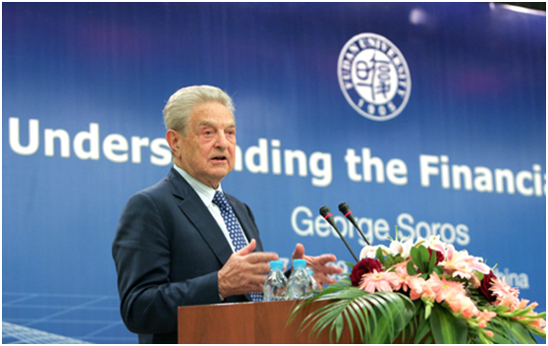

2013年，他还曾来华参加博鳌亚洲经济论坛，并发表讲话。

**2016年是个拐点。**

这一年，索罗斯的对华态度开始起变化。

他接连唱衰中国，说什么“中国经济难免会硬着陆”“中国将加剧全球通缩”。

3年后的2019年，他第二次站到前台，在《华尔街日报》撰文称，“对打败中国的兴趣超过了对美国国家利益的关心”。

**当时，索罗斯选中的“马前卒”，正是反中乱港分子黎智英。**他勾结黎智英企图做空港股谋利，“联手策动金融战配合颜色革命”。

又一个3年过去。

今年这一轮对中国的接连攻击，已经是索罗斯第三次贼心不死了。

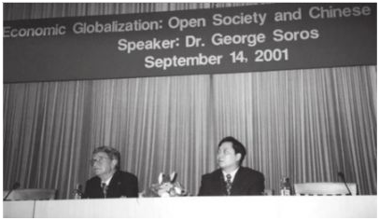

究其原因，在2001年索罗斯的在华演讲中可以寻到些蛛丝马迹。

他在10分钟发言的结尾着重提到，“我非常希望中国找到自己的道路，成为更加开放的社会”。这就和一些美西方政治精英偏执地认为，中国迟早会变成跟西方国家一样的所谓“民主国家”差不多的脑回路。

事实却是，这套叙事并不适用于中国。

求而不得的他们，不约而同选择了对抗中国。

**危险人物**

在中国之前，索罗斯“开炮”的对象是印度。

2020年1月的达沃斯论坛上，索罗斯声称，开放社会“最大和最可怕的挫折”来自印度。

不少印度媒体纷纷炮轰他，认为**索罗斯披着“慈善家”的外衣，“却有着无法治愈的极端狂妄自大，自以为是地以为拥有破坏别国稳定，并摧毁这个国家的权力”。**

有印度媒体的大标题相当直言不讳：“印度必须提防全球经济恐怖分子乔治·索罗斯”。

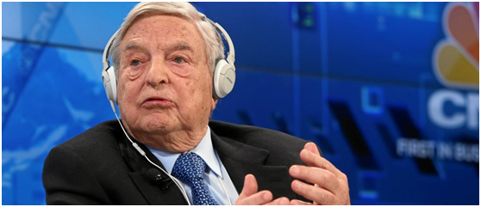

再往前追溯。

2018年，土耳其总统埃尔多安斥责索罗斯是“妄图分裂和摧毁国家”的“外国阴谋家”。

同一年，在普京和特朗普那次著名的赫尔辛基会晤后的记者会上，普京主动cue了保守派政治阴谋论的主角索罗斯。

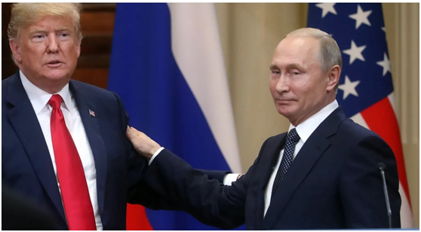

2017年，马其顿、罗马尼亚、匈牙利、阿尔巴尼亚、塞尔维亚和克罗地亚等东南欧国家的政府和媒体频频发声，指责索罗斯和他的基金会煽动民众敌对情绪，激化社会矛盾。

2016年底，索罗斯的出生国匈牙利掀起“反索罗斯”运动，打击任何与索罗斯有关联的组织。

也是在2016年，因“巴拿马文件”落马的冰岛总理贡劳格松指责索罗斯是“巴拿马文件”泄露的幕后黑手。

……

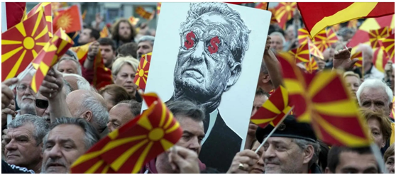

这个列表还可以很长，但已经足够说明索罗斯是个危险人物。俄罗斯和几乎所有东欧国家都已通过法律，禁止或者严密监控索罗斯的非政府组织。

这位身家86亿美元的富豪2015年宣布彻底退休，“让他的儿子和亲信负责运营他的对冲基金和公司，他要把所有挡住自己世界观的存在赶尽杀绝”。

这就更容易理解为什么索罗斯在第二年就冲向了中国。

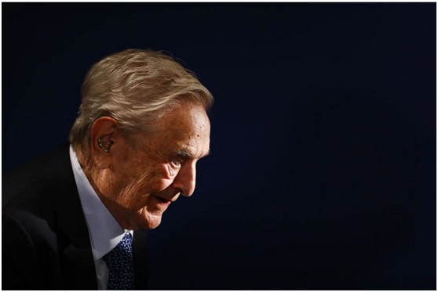

一般来说，索罗斯搞事情有三板斧。

**第一，通过媒体大造声势。**

美国的媒体监管机构媒体研究中心发现，索罗斯与美国30多家主要新闻机构有联系。另据报道，自2003年以来，索罗斯已经花了超过4800万美元资助新闻学校和新闻行业组织。

选定目标国后，索罗斯就利用自己的媒体影响力在国际舆论中进行负面和虚假叙事，抹黑、诋毁该国。

**第二，操纵货币扰乱市场。**

这一点，在亚洲金融风暴的时候，我们已经见识过了。

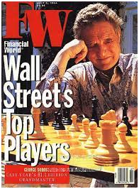

**第三，运用NGO暗中搞事。**

最新一例是在缅甸。

缅甸军方今年3月发现“开放社会基金会”向缅甸“开放社会基金会”注入“非法资金”，涉嫌资助示威者，因此扣押了缅甸“开放社会基金会”的财务经理。

2018年泰国出现政治危机的时候，索罗斯的“开放社会基金会”同样发挥了核心作用。

一群黑客2016年时侵入了索罗斯的文件并将之公开，其中涉及“开放社会基金会”的战略、索罗斯资助NGO的资金申请等，它们的内容清晰表明了索罗斯的“颜色革命”野心。

**《华盛顿邮报》曾将索罗斯称为“公开特工中的关键人物”，说他“一直公开做着中情局过去暗地里做的事情”，**即为亲民主团体提供金钱和道义支持，训练抵抗人士，致力于“颜色革命”。

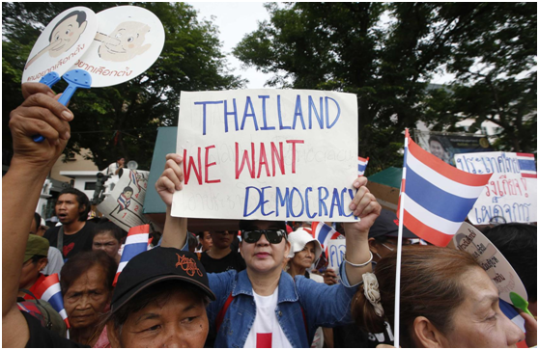

“人权观察”网站上的泰国示威图片。

**政治图谋**

索罗斯，并不是一开始就有这样的政治图谋。

1930年8月，索罗斯出生在匈牙利布达佩斯，他的父亲是一名犹太律师。

17岁的他赴英求学，就读于伦敦政治经济学院。正是在那里，他遇到了一生奉为圭臬的人生导师卡尔·波普尔。

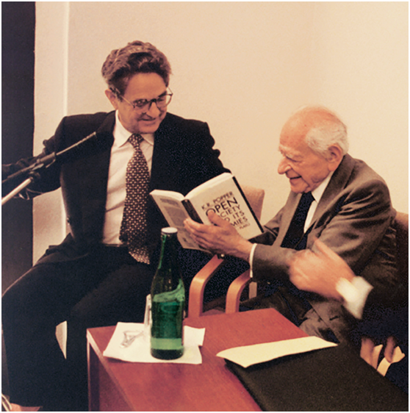

1956年，索罗斯搬到纽约，投身于金融业，并通过外汇交易和国际投资发了大财。1969年，索罗斯创立量子基金。

实事求是说，索罗斯是数一数二的投资者。

即使他的路数是惟恐天下不乱，而且只要有条件还会刻意制造、操纵或放大混乱，让股价按照自己“赌”的方向快速剧烈波动，从而迅速赚到大钱。

只是，索罗斯并不满足于财富的积累。

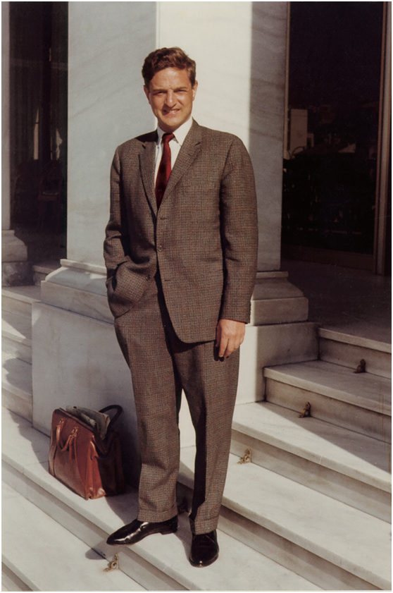

他在公开演讲中说，“我一生的经验形成时期是德国占领匈牙利的1944年”。据索罗斯说，那一年，在极端危险的情况下，依靠父亲的庇护，他和家人不仅成功活了下来，还帮助了其他人。

**“1944年是积极的经历，让我总是蠢蠢欲动想去和艰难的现实相对抗。”**

索罗斯所谓“艰难的现实”就是一些国家的政治现实。

1979年，索罗斯的第一笔主要捐款用在了种族隔离时期的南非学生身上。

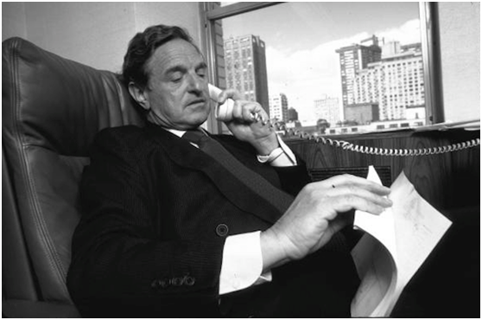

1984年，他在匈牙利成立基金会，1987年是在波兰和苏联，扶持当地民主力量。

鲍勃·迪伦的儿子杰西·迪伦去年底发布纪录片《索罗斯》。这部纪录片中的一位受访者说，“除了约翰·保罗二世、瓦文萨和戈尔巴乔夫，索罗斯在推翻共产主义方面发挥了主要作用。”

当苏联和南斯拉夫解体后，索罗斯成立了一个基金会网络，几乎覆盖了整个前苏联国家，他为之投入了数亿美元。

有人称之为“东欧的个人版马歇尔计划”。

索罗斯1986年在中国也成立过基金会，3年后就关了。

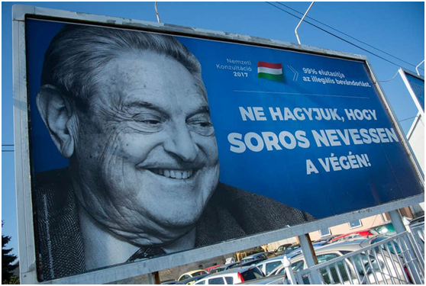

匈牙利的街边广告：“我们不要让索罗斯笑到最后”。

索罗斯深受波普尔和他的著作《开放社会及其敌人》的影响。

40多年后的1993年，索罗斯把自己创建的NGO取名为“开放社会基金会”。到了2000年，他还写了《开放社会：改革资本主义》一书，专门阐释自己对于“开放社会”的理解。

索罗斯也知道，波普尔并没有给出“开放社会”的确切定义。他的诠释是，“开放社会”类似于民主社会，“开放社会”的敌人就是民族主义和保守主义。

依托“开放社会基金会”，整个1990年代，索罗斯都在中东欧资助学生、政治上活跃的非政府组织。

乔治梅森大学教授珍妮·韦德尔说：“索罗斯在克罗地亚、波兰、匈牙利等地支持的一些精英团体。它们不仅在慈善事业中发挥了作用，还在政治领域发挥了作用。”

那时，索罗斯还没有被视作“国家威胁”。

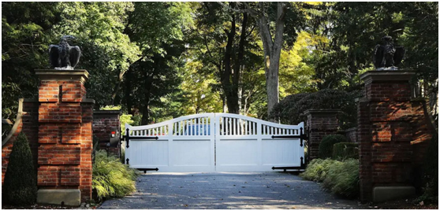

*索罗斯在纽约的豪宅*

21世纪初发生在美国内外的两类事塑造了索罗斯的恶名。

在“开放社会基金会”活跃的格鲁吉亚，“玫瑰革命”导致索罗斯的批评者谢瓦尔德纳泽下台。革命后成为格鲁吉亚总统的萨卡什维利说得很直接：“索罗斯支持了‘玫瑰革命’。”

事实上，萨卡什维利的一名内阁成员亚历山大·洛迈亚曾担任格鲁吉亚“开放社会基金会”的执行董事。

同样的剧本，在乌克兰的“橙色革命”、吉尔吉斯斯坦的“郁金香革命”中又再次上演。

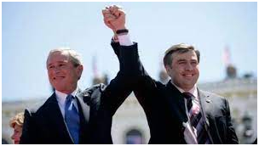

在美国国内，索罗斯宣称，推翻时任总统小布什是他生活的“焦点”，并表示小布什在“9·11”事件后“支持我们或反对我们”的言论让他想起了“德国人”，“纳粹和苏联的统治让我很敏感”。

还是在2004年，时任众议院议长丹尼斯·哈斯特在福克斯新闻上说：“我不知道索罗斯的钱来自哪里，如果它来自海外或来自毒品集团……索罗斯一直支持毒品合法化。我的意思是，他有很多附带利益。”

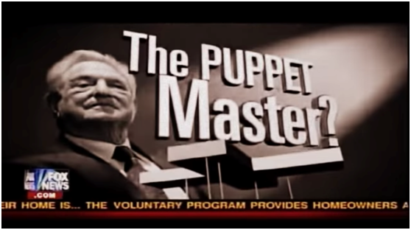

如今，“开放社会基金会”已经成为一个庞大的实体，在30多个国家拥有约1800名员工，每年预算约10亿美元。**“人权观察”“大赦国际”“美国公民自由联盟”等都是它的受助对象。**

在福山已经承认历史终结论是错误的情况下，索罗斯依然坚持西式民主是世界人民所需要的。这种帝国主义心态使得他继续在世界各地通过“开放社会基金会”等NGO煽动暴力革命、妄图实现政权更迭。

**他打着民主的旗号把普通民众变成难民。**

实在荒谬！

6年前，索罗斯在《纽约书评》的文章里写道，“美国应该明白，如果用零和思维看待中国，美国到头来可能得到更少，失去更多”。

用这段话来对比索罗斯今天的行为，可以看出他在反复无常这方面，走了多远。

**（本文图片均来自网络）**





**关注公众号：**

**有理儿有面**

**理   性｜   揭   秘｜   探   讨**







### 精选留言

用户设置不下载评论